**Федеральное государственное  
 автономное учебное учреждение высшего образования  
 «Национальный исследовательский университет ИТМО»**

Мегафакультет компьютеных технологий и управления

Факультет программной инженерии и компьютерной техники

Лабораторная работа №5 – «Асинхронный обмен данными с ВУ»

по дисциплине

«Основы профессиональной деятельности»

Вариант №94533

Группа – P3118

Студент – Кожухин Иван Алексеевич

Преподаватель – Осипов Святослав Владимирович

**Санкт-Петербург**

**2023**

ОГЛАВЛЕНИЕ

ЗАДАНИЕ 2

Рис. 1. Список команд заданной программы 2

ВЫПОЛНЕНИЕ РАБОТЫ 3

ВЫВОД 5

# ЗАДАНИЕ

По выданному преподавателем варианту разработать программу асинхронного обмена данными с внешним устройством. При помощи программы осуществить ввод или вывод информации, используя в качестве подтверждения данных сигнал (кнопку) готовности ВУ.

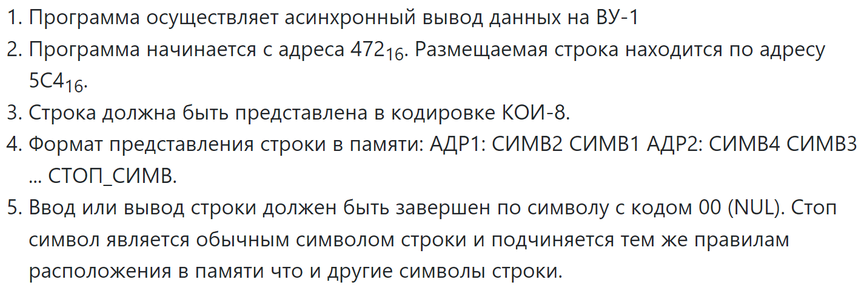

### Рис. 1. Текст варианта

# ВЫПОЛНЕНИЕ РАБОТЫ

Передаваемое сообщение: «Амогус»

Представление в кодировке КОИ-8: E1 CD CF E7 D5 D3

**Текст программы на языке Ассемблера БЭВМ:**

ORG 0x472

next: WORD 0x5C4

sym1: WORD ?

sym2: WORD ?

mask: WORD 0x00FF

start: CLA

LD (next)+

ST sym1

SWAB

ST sym2

rdy1: IN 3

AND #0x40

BEQ rdy1

LD sym1

AND mask

BEQ fin

OUT 2

rdy2: IN 3

AND #0x40

BEQ rdy2 fin: HLT

LD sym2 ORG 0x5C4

AND mask AM: WORD 0xCDE1

BEQ fin OG: WORD 0xE7CF

OUT 2 US: WORD 0xD3D5

JUMP start STOP: WORD 0x0

**Таблица команд заданной программы:**

|  |  |  |  |
| --- | --- | --- | --- |
| **Адрес** | **Код команды** | **Мнемоника** | **Комментарии** |
| 472 | 05C4 | next: WORD 0x5C4 | Адрес следующей ячейки с символами |
| 473 | 0000 | sym1: WORD ? | Ячейка для сохранения первого символа кортежа |
| 474 | 0000 | sym2: WORD ? | Ячейка для сохранения второго символа кортежа |
| 475 | 00FF | mask: WORD 0x00FF | Маска для обнуления старшего байта аккумулятора |
| 476 | + 0200 | start: CLA | Начало программы; очистка аккумулятора |
| 477 | AAFB | LD (next)+ | Загрузка очередного кортежа из двух символов |
| 478 | EEFB | ST sym1 | Сохранение в ячейку для первого символа |
| 479 | 0680 | SWAB | Обмен старшего и младшего байтов аккумулятора |
| 47A | EEFA | ST sym2 | Сохранение в ячейку для второго символа |
| 47B | 1203 | rdy1: IN 3 | Spin-loop: ожидание нажатия кнопки «Готов» на ВУ |
| 47C | 2F40 | AND #0x40 |
| 47D | F0FD | BEQ rdy1 |
| 47E | AEF5 | LD sym1 | Загрузка первого символа в аккумулятор |
| 47F | 2EF5 | AND mask | Обнуление старшего байта для выявления, не является ли первый символ стоп-символом |
| 480 | F009 | BEQ fin | Если стоп-символ, то перейти в конец программы |
| 481 | 1302 | OUT 2 | Вывод первого символа на  ВУ-1 |
| 482 | 1203 | rdy2: IN 3 | Spin-loop: ожидание нажатия кнопки «Готов» на ВУ |
| 483 | 2F40 | AND #0x40 |
| 484 | F0FD | BEQ rdy2 |
| 485 | AEEE | LD sym2 | Загрузка второго символа в аккумулятор |
| 486 | 2EEE | AND mask | Обнуление старшего байта для выявления, не является ли второй символ стоп-символом |
| 487 | F002 | BEQ fin | Если стоп-символ, то перейти в конец программы |
| 488 | 1302 | OUT 2 | Вывод второго символа на  ВУ-1 |
| 489 | CEEC | JUMP start | Переход в начало программы |
| 48A | 0100 | HLT | Остановка работы программы |
| … | … | … | … |
| 5С4 | CDE1 | AM: WORD 0xCDE1 | Первый кортеж символов |
| 5С5 | E7CF | OG: WORD 0xE7CF | Второй кортеж символов |
| 5С6 | D3D5 | US: WORD 0xD3D5 | Третий кортеж символов |
| 5C7 | 0000 | STOP: WORD 0x0 | Стоп-символ |

**Таблица трассировки:**

|  |  |  |  |  |  |  |  |  |  |  |  |  |  |
| --- | --- | --- | --- | --- | --- | --- | --- | --- | --- | --- | --- | --- | --- |
| **Адр** | **Знч** | **IP** | **CR** | **AR** | **DR** | **SP** | **BR** | **AC** | **PS** | **NZVC** | **Изм**  **адр** | **Изм**  **знч** | **ВУ-1** |
| 476 | 0200 | 477 | 0200 | 476 | 0200 | 000 | 0476 | 0000 | 004 | 0100 |  |  | 0000 0000 |
| 477 | AAFB | 478 | AAFA | 5C4 | CDE1 | 000 | FFFA | CDE1 | 008 | 1000 | 472 | 05C5 | 0000 0000 |
| 478 | EEFB | 479 | EEFA | 473 | CDE1 | 000 | FFFA | CDE1 | 008 | 1000 | 473 | CDE1 | 0000 0000 |
| 479 | 0680 | 47A | 0680 | 479 | 0680 | 000 | 0479 | E1CD | 008 | 1000 |  |  | 0000 0000 |
| 47A | EEFA | 47B | EEF9 | 474 | E1CD | 000 | FFF9 | E1CD | 008 | 1000 | 474 | E1CD | 0000 0000 |
| 47B | 1203 | 47C | 1203 | 47B | 1203 | 000 | 047B | E140 | 008 | 1000 |  |  | 0000 0000 |
| 47C | 2F40 | 47D | 2F40 | 47C | 0040 | 000 | 0040 | 0040 | 000 | 0000 |  |  | 0000 0000 |
| 47D | F0FD | 47E | F0FD | 47D | F0FD | 000 | 047D | 0040 | 000 | 0000 |  |  | 0000 0000 |
| 47E | AEF5 | 47F | AEF4 | 473 | CDE1 | 000 | FFF4 | CDE1 | 008 | 1000 |  |  | 0000 0000 |
| 47F | 2EF5 | 480 | 2EF5 | 47F | 00FF | 000 | FFF5 | 00E1 | 000 | 0000 |  |  | 0000 0000 |
| 480 | F009 | 481 | F009 | 480 | F009 | 000 | 0480 | 00E1 | 000 | 0000 |  |  | 0000 0000 |
| 481 | 1302 | 482 | 1302 | 481 | 1302 | 000 | 0481 | 00E1 | 000 | 0000 |  |  | 1110 0001 |
| 482 | 1203 | 483 | 1203 | 482 | 1203 | 000 | 0482 | 0040 | 000 | 0000 |  |  | 1110 0001 |
| 483 | 2F40 | 484 | 24F0 | 483 | 0040 | 000 | 0040 | 0040 | 000 | 0000 |  |  | 1110 0001 |
| 484 | F0FD | 485 | F0FD | 484 | F0FD | 000 | 0484 | 0040 | 000 | 0000 |  |  | 1110 0001 |
| 485 | AEEE | 486 | AEEE | 474 | E1CD | 000 | FFEE | E1CD | 008 | 1000 |  |  | 1110 0001 |
| 486 | 2EEE | 487 | 2EEE | 475 | 00FF | 000 | FFEE | 00CD | 000 | 0000 |  |  | 1110 0001 |
| 487 | F002 | 488 | F002 | 487 | F002 | 000 | 0487 | 00CD | 000 | 0000 |  |  | 1110 0001 |
| 488 | 1302 | 489 | 1302 | 488 | 1302 | 000 | 0488 | 00CD | 000 | 0000 |  |  | 1100 1101 |
| 489 | CEEC | 476 | CEEC | 489 | 0476 | 000 | FFEC | 00CD | 000 | 0000 |  |  | 1100 1101 |
| 476 | 0200 | 477 | 0200 | 476 | 0200 | 000 | 0476 | 0000 | 004 | 0100 |  |  | 1100 1101 |
| 477 | AAFA | 478 | AAFA | 5C5 | E7CF | 000 | FFFA | E7CF | 008 | 1000 | 472 | 05C6 | 1100 1101 |
| 478 | EEFB | 479 | EEFA | 473 | E7CF | 000 | FFFA | E7CF | 008 | 1000 | 473 | E7CF | 1100 1101 |
| 479 | 0680 | 47A | 0680 | 479 | 0680 | 000 | 0479 | E7CF | 008 | 1000 |  |  | 1100 1101 |
| 47A | EEFA | 47B | EEF9 | 474 | CFE7 | 000 | FFF9 | CFE7 | 008 | 1000 | 474 | CFE7 | 1100 1101 |
| 47B | 1203 | 47C | 1203 | 47B | 1203 | 000 | 047B | CF40 | 008 | 1000 |  |  | 1100 1101 |
| 47C | 2F40 | 47D | 2F40 | 47C | 0040 | 000 | 0040 | 0040 | 000 | 0000 |  |  | 1100 1101 |
| 47D | F0FD | 47E | F0FD | 47D | F0FD | 000 | 047D | 0040 | 000 | 0000 |  |  | 1100 1101 |
| 47E | AEF5 | 47F | AEF4 | 473 | E7CF | 000 | FFF4 | E7CF | 008 | 1000 |  |  | 1100 1101 |
| 47F | 2EF5 | 480 | 2EF5 | 47F | 00FF | 000 | FFF5 | 00CF | 000 | 0000 |  |  | 1100 1101 |
| 480 | F009 | 481 | F009 | 480 | F009 | 000 | 0480 | 00CF | 000 | 0000 |  |  | 1100 1101 |
| 481 | 1302 | 482 | 1302 | 481 | 1302 | 000 | 0481 | 00CF | 000 | 0000 |  |  | 1100 1111 |
| 482 | 1203 | 483 | 1203 | 482 | 1203 | 000 | 0482 | 0040 | 000 | 0000 |  |  | 1100 1111 |
| 483 | 2F40 | 484 | 24F0 | 483 | 0040 | 000 | 0040 | 0040 | 000 | 0000 |  |  | 1100 1111 |
| 484 | F0FD | 485 | F0FD | 484 | F0FD | 000 | 0484 | 0040 | 000 | 0000 |  |  | 1100 1111 |
| 485 | AEEE | 486 | AEEE | 474 | CFE7 | 000 | FFEE | CFE7 | 008 | 1000 |  |  | 1100 1111 |
| 486 | 2EEE | 487 | 2EEE | 475 | 00FF | 000 | FFEE | 00E7 | 000 | 0000 |  |  | 1100 1111 |
| 487 | F002 | 488 | F002 | 487 | F002 | 000 | 0487 | 00E7 | 000 | 0000 |  |  | 1100 1111 |
| 488 | 1302 | 489 | 1302 | 488 | 1302 | 000 | 0488 | 00E7 | 000 | 0000 |  |  | 1110 0111 |
| 489 | CEEC | 476 | CEEC | 489 | 0476 | 000 | FFEC | 00CD | 000 | 0000 |  |  | 1100 0111 |
| 476 | 0200 | 477 | 0200 | 476 | 0200 | 000 | 0476 | 0000 | 004 | 0100 |  |  | 1100 1101 |
| 477 | AAFA | 478 | AAFA | 5C6 | D3D5 | 000 | FFFA | D3D5 | 008 | 1000 | 472 | 05C7 | 1100 1101 |
| 478 | EEFB | 479 | EEFA | 473 | D3D5 | 000 | FFFA | D3D5 | 008 | 1000 | 473 | D3D5 | 1100 1101 |
| 479 | 0680 | 47A | 0680 | 479 | 0680 | 000 | 0479 | D5D3 | 008 | 1000 |  |  | 1100 1101 |
| 47A | EEFA | 47B | EEF9 | 474 | D5D3 | 000 | FFF9 | D5D3 | 008 | 1000 | 474 | D5D3 | 1100 1101 |
| 47B | 1203 | 47C | 1203 | 47B | 1203 | 000 | 047B | D340 | 008 | 1000 |  |  | 1100 1101 |
| 47C | 2F40 | 47D | 2F40 | 47C | 0040 | 000 | 0040 | 0040 | 000 | 0000 |  |  | 1100 1101 |
| 47D | F0FD | 47E | F0FD | 47D | F0FD | 000 | 047D | 0040 | 000 | 0000 |  |  | 1100 1101 |
| 47E | AEF5 | 47F | AEF4 | 473 | D3D5 | 000 | FFF4 | D3D5 | 008 | 1000 |  |  | 1100 1101 |
| 47F | 2EF5 | 480 | 2EF5 | 47F | 00FF | 000 | FFF5 | 00D5 | 000 | 0000 |  |  | 1100 1101 |
| 480 | F009 | 481 | F009 | 480 | F009 | 000 | 0480 | 00D5 | 000 | 0000 |  |  | 1100 1101 |
| 481 | 1302 | 482 | 1302 | 481 | 1302 | 000 | 0481 | 00D5 | 000 | 0000 |  |  | 1101 0101 |
| 482 | 1203 | 483 | 1203 | 482 | 1203 | 000 | 0482 | 0040 | 000 | 0000 |  |  | 1101 0101 |
| 483 | 2F40 | 484 | 24F0 | 483 | 0040 | 000 | 0040 | 0040 | 000 | 0000 |  |  | 1101 0101 |
| 484 | F0FD | 485 | F0FD | 484 | F0FD | 000 | 0484 | 0040 | 000 | 0000 |  |  | 1101 0101 |
| 485 | AEEE | 486 | AEEE | 474 | D5D3 | 000 | FFEE | D5D3 | 008 | 1000 |  |  | 1101 0101 |
| 486 | 2EEE | 487 | 2EEE | 475 | 00FF | 000 | FFEE | 00D3 | 000 | 0000 |  |  | 1101 0101 |
| 487 | F002 | 488 | F002 | 487 | F002 | 000 | 0487 | 00D3 | 000 | 0000 |  |  | 1101 0101 |
| 488 | 1302 | 489 | 1302 | 488 | 1302 | 000 | 0488 | 00D3 | 000 | 0000 |  |  | 1110 0011 |
| 489 | CEEC | 476 | CEEC | 489 | 0476 | 000 | FFEC | 00CD | 000 | 0000 |  |  | 1100 0011 |
| 476 | 0200 | 477 | 0200 | 476 | 0200 | 000 | 0476 | 0000 | 004 | 0100 |  |  | 1100 0011 |
| 477 | AAFA | 478 | AAFA | 5C7 | 0000 | 000 | FFFA | 0000 | 004 | 0100 | 472 | 05C8 | 1100 0011 |
| 478 | EEFA | 479 | EEFA | 473 | 0000 | 000 | FFFA | 0000 | 004 | 0100 | 473 | 0000 | 1100 0011 |
| 479 | 0680 | 47A | 0680 | 479 | 0680 | 000 | 0479 | 0000 | 004 | 0100 |  |  | 1100 0011 |
| 47A | EEF9 | 47B | EEF9 | 474 | 0000 | 000 | FFF9 | 0000 | 004 | 0100 | 474 | 0000 | 1100 0011 |
| 47B | 1203 | 47C | 1203 | 47B | 1203 | 000 | 047B | 0040 | 004 | 0100 |  |  | 1100 0011 |
| 47C | 2F40 | 47D | 2F40 | 47C | 0040 | 000 | 0040 | 0040 | 000 | 0000 |  |  | 1100 0011 |
| 47D | F0FD | 47E | F0FD | 47D | F0FD | 000 | 047D | 0040 | 000 | 0000 |  |  | 1100 0011 |
| 47E | AEF4 | 47F | AEF4 | 473 | 0000 | 000 | FFF4 | 0000 | 004 | 0100 |  |  | 1100 0011 |
| 47F | 2EF5 | 480 | 2EF5 | 475 | 00FF | 000 | FFF5 | 0000 | 004 | 0100 |  |  | 1100 0011 |
| 480 | F009 | 48A | F009 | 480 | F009 | 000 | 0009 | 0000 | 004 | 0100 |  |  | 1100 0011 |
| 48A | 0100 | 48B | 0100 | 48A | 0100 | 000 | 048A | 0000 | 004 | 0100 |  |  | 1100 0011 |

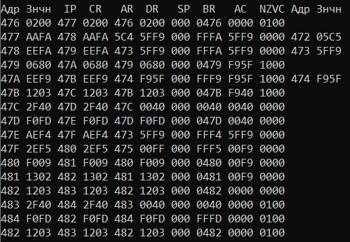

Рис. 2. Трассировка, ч. 1

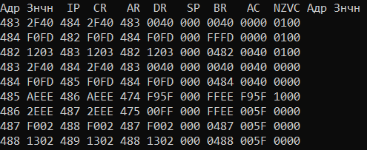

Рис. 3. Трассировка, ч. 2

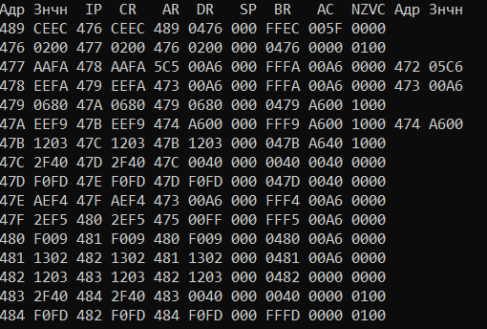

Рис. 4. Трассировка, ч. 3

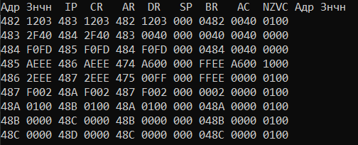

Рис. 5. Трассировка, ч. 4

Прим.: в ходе выполнения трассировки автор работы 1 раз забыл нажать кнопку «готов» на ВУ-1, в следствие чего программа попала в spin-loop.

**Область представления и допустимых значений:**

Ячейки sym1 и sym2: [0; 255], так как в них хранится по одному 8-битному символу.

Ячейка next: [0x5C4; 0x7FF], так как это адрес следующей ячейки, из которой следует взять очередной кортеж из 2 символов.

Ячейки с кортежами символов: [0x0; 0xFFFF]

Ы?F

# ВЫВОД

В ходе выполнения лабораторной работы были изучены: организация системы ввода-вывода БЭВМ, команды ввода-вывода, процесс функционирования БЭВМ при обмене данными по сигналам готовности ВУ, организация асинхронного программно-управляемого обмена данными.